3. TÝDENNÍ ÚKOL JMÉNO:
1. Seřaď slova podle abecedy – očísluj a přepiš do psacího písma na řádky za sebou

jablka, řepa, dýně, ořechy, mrkev, brambory, hrozny, kukuřice

Slova, která jsi řadil/řadila jsou 1 slovem

2. Doplň znaménka za větou.
Zítra nám začíná vyučování v 8 hodin Kolik je hodin Udělej si úkoly
Kéž bych dostal nové kolo Půjdeš dnes odpoledne na fotbal Venku
prší Sedni si a mlč V pondělí a v úterý mám kroužek plavání

ČERVENĚ PODTRHNI VĚTU – ROZKAZOVACÍ, ZELENĚ PODTRHNI VĚTU - OZNAMOVACÍ, MODŘE PODTUHNI VĚTU - TÁZACÍ, ZLUTĚ PODTRHNI VĚTU – PŘACÍ.

3. Napiš vlastní věty tiskacím písmem.
Věta oznamovací

Věta tázací

Věta rozkazovací

Věta přací

Vyřeš výstaviště
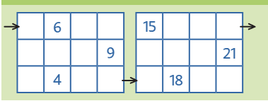

Vypočítej

9 + 10 = 11 – 5 = 16 – 8 = 20 – 15 =
8 + 5 = 6 + 3 = 15 – 6 = 9 + 5 =
13 – 8 = 7 + 5 = 10 – 6 = 3 + 15 =
18 – 12 = 19 – 10 = 8 – 8 = 4 + 9 =
14 – 7 = 8 + 3 = 7 + 6 = 6 + 8 =
14 – 8 = 15 – 8 = 20 – 19 = 13 – 2 =
